УЧЕБНЫЙ ГОД 2019-2020 (1 ПОЛУГОДИЕ)
ЛИТЕРАТУРА 2 КЛАСС – ЗАДАНИЯ

ЧАСТЬ – А
1. Кого встретил дядя Фёдор, когда возвращался домой, после поиска клада?
а) участкового б) маму в) почтальона Печкина г) галчонка

2. Алексей Николаевич Толстой написал прекрасную повесть-сказку «Золотой ключик или Приключения Буратино», но автор лишь обработал сказку «Приключе6ния Пиноккио. История деревянной куклы» - назови автора этого произведения?
а) Шарль Перро б) Карло Коллоди в) Джанни Родари г) Луиджи Капуана

3. Прочитайте отрывок из произведения, дайте ответ из какой сказки этот отрывок?
«Э, брат, погоди, вот тебя-то я и съем!» – подумал серый Волк и начал выглядывать, который заяц хвастается своей храбростью. А зайцы ничего не видят и веселятся пуще прежнего. Кончилось тем, что хвастун Заяц взобрался на пенек, уселся на задние лапки и заговорил:
– Слушайте вы, трусы! Слушайте и смотрите на меня. Вот я сейчас покажу вам одну штуку. Я… я… я…
Тут язык у хвастуна точно примерз.
Заяц увидел глядевшего на него Волка. Другие не видели, а он видел и не смел дохнуть.
а) Заяц – хвастун б) Заяц – грязнуля в) Сказка про храброго зайца г) Мужик и заяц

4. Определи о чём пословицы и выбери лишнюю..
а) Делу – время, потехе – час б) Товарища в беде не оставляй
в) Кто ленив, тот и сонлив г) Труд человека кормит, а лень портит

5. В какой сказке один из персонажей — лиса?
а) 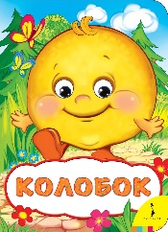 б) 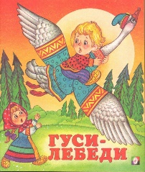 в) 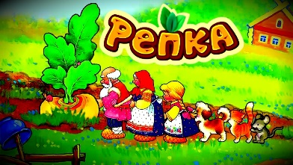 г) 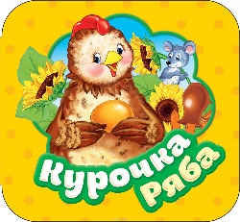

6. Кто автор этих строк?
Ты прав. Одним воздушным очертаньем  Я так мила.  Весь бархат мой с его живым миганьем —  Лишь два крыла. | Не спрашивай: откуда появилась?  Куда спешу?  Здесь на цветок я легкий опустилась  И вот — дышу. | Надолго ли, без цели, без усилья,  Дышать хочу?  Вот-вот сейчас, сверкнув, раскину крылья  И улечу.

а) 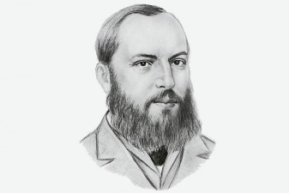 б) 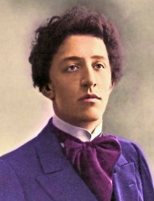 в) 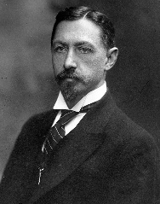 г) 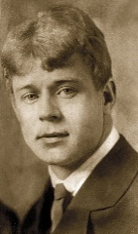
А.А. Фет А.А. Блок И.А. Бунин С.А. Есенин

7. Выбери, у какого произведения может быть такое начало?
«В некотором царстве, в некотором государстве…»
а) Рассказ б) Сказка в) Былина г) Басня

УЧЕБНЫЙ ГОД 2019-2020 (1 ПОЛУГОДИЕ)
ЛИТЕРАТУРА 2 КЛАСС – ЗАДАНИЯ (2 страница)

ЧАСТЬ – А
8. Посмотри внимательно картинки и выбери правильный ответ…
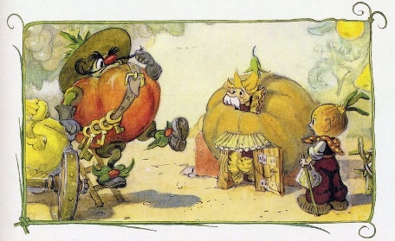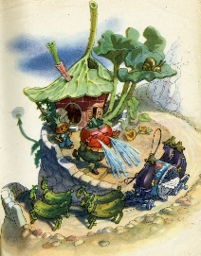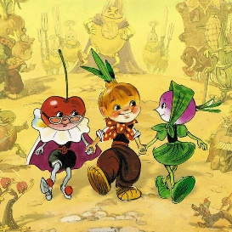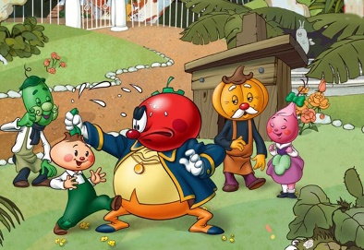
а) А.Н. Толстой – «Приключения Чипполино» б) Сельма Лагерлеф – «Приключения Буратино»
в) Джанни Родари – «Приключения Чипполино» г) Карло Коллоди – «Приключения Чипполино»

9. Стихотворение А. С. Пушкина «Уж небо осенью дышало», пропущена строка, выбери правильный вариант..
Уж небо осенью дышало,
Уж реже солнышко блистало,
Короче становился день,
Лесов таинственная сень
С печальным шумом обнажалась,
……???……………???………….,
Гусей крикливых караван
Тянулся к югу: приближалась
Довольно скучная пора;
Стоял ноябрь уж у двора.
а) В полях начался ураган б) В дороге старый великан
в) Тепло, но это лишь обман г) Ложился на поля туман

10. Продолжите поговорку. Кто много читает, ………………..
а) тот время теряет б) тот жизнь продлевает в) тот много знает г) тот здоровье укрепляет

ЧАСТЬ – С
1. Реши ребусы, на разгаданные вами слова, составьте небольшое стихотворение (не менее двух строк и не более пяти строк).
а) 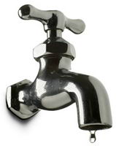
б) 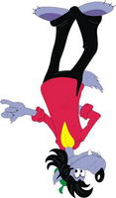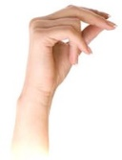
в) 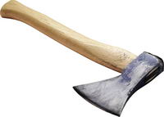

УЧЕБНЫЙ ГОД 2019-2020 (1 ПОЛУГОДИЕ)
ЛИТЕРАТУРА 2 КЛАСС – БЛАНК ОТВЕТОВ

Ф.И.О. ______________________________________________________________________________
Школа ______________________________________________________________________________
Населённый пункт____________________________________________________________________
ЧАСТЬ - А
1 | 2 | 3 | 4 | 5 | 6 | 7 | 8 | 9 | 10

ЧАСТЬ – С
1. а)  СЛОВО – | СТИХОТВОРЕНИЕ:  _________________________________________________  _________________________________________________  _________________________________________________  _________________________________________________  _________________________________________________
1. б)  СЛОВО – | СТИХОТВОРЕНИЕ:  _________________________________________________  _________________________________________________  _________________________________________________  _________________________________________________  _________________________________________________
1. в)  СЛОВО – | СТИХОТВОРЕНИЕ:  _________________________________________________  _________________________________________________  _________________________________________________  _________________________________________________  _________________________________________________
УЧЕБНЫЙ ГОД 2019-2020 (1 ПОЛУГОДИЕ)
ЛИТЕРАТУРА 2 КЛАСС – БЛАНК ОТВЕТОВ (дополнительная страница)

Ф.И.О. ______________________________________________________________________________
Школа ______________________________________________________________________________
Населённый пункт____________________________________________________________________

